**Quienes somos**

Somos un equipo de profesionales expertos que; gracias a la experiencia adquirida en el Sector Financiero y Asegurador, buscamos al lado de nuestros clientes soluciones Inteligentes para cada una de sus necesidades a través de nuestros Aliados Estratégicos.

Estamos comprometidos en cuidar la Dignidad de nuestros clientes y colaboradores, dándole valor a cada una de sus necesidades y aportando toda nuestra experiencia.

Trabajamos por Ser reconocidos como la empresa que brinda soluciones Inteligentes a sus clientes, y que demuestra en cada atención de sus colaboradores los Principios y Valores propios de LAGSi Ltda.

Principios y Valores

**Amor** *(nos empuja a velar por la felicidad del otro)*

**Respeto** (*Consideración de que algo es digno y debe ser tolerado)*

**Beneficencia** (Virtud de hacer el bien)

**Misericordia** (*Inclinación a sentir compasión por alguien y ofrecerle ayuda)*

**Justicia** (O*brar y juzgar respetando la verdad y dando a cada uno lo que le corresponde)*

**Lealtad** (*Fidelidad que se tiene en las acciones y comportamientos individuales y sociales para ser dueños de la propia voluntad*)

**Transparencia** *(actuar con Sinceridad, responsabilidad, asumir las consecuencias de sus actos, no mentir ni tener secretos)*

Reconocidas entidades han puesto su confianza en nosotros para llevar sus productos a más clientes. Por eso somos su solución como Agencia de Seguros y consultores Financieros

**Agencia de Seguros:**

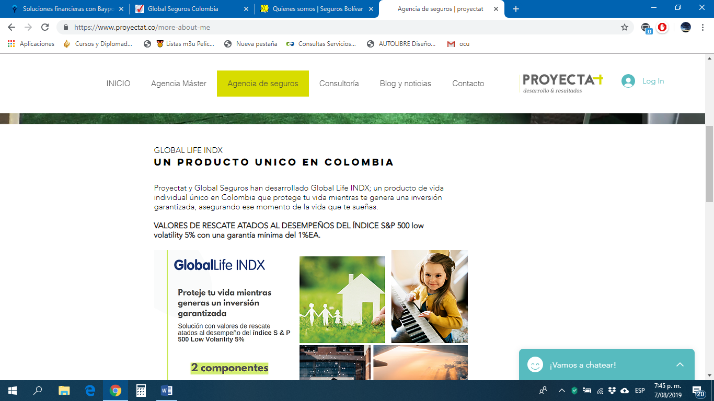 y 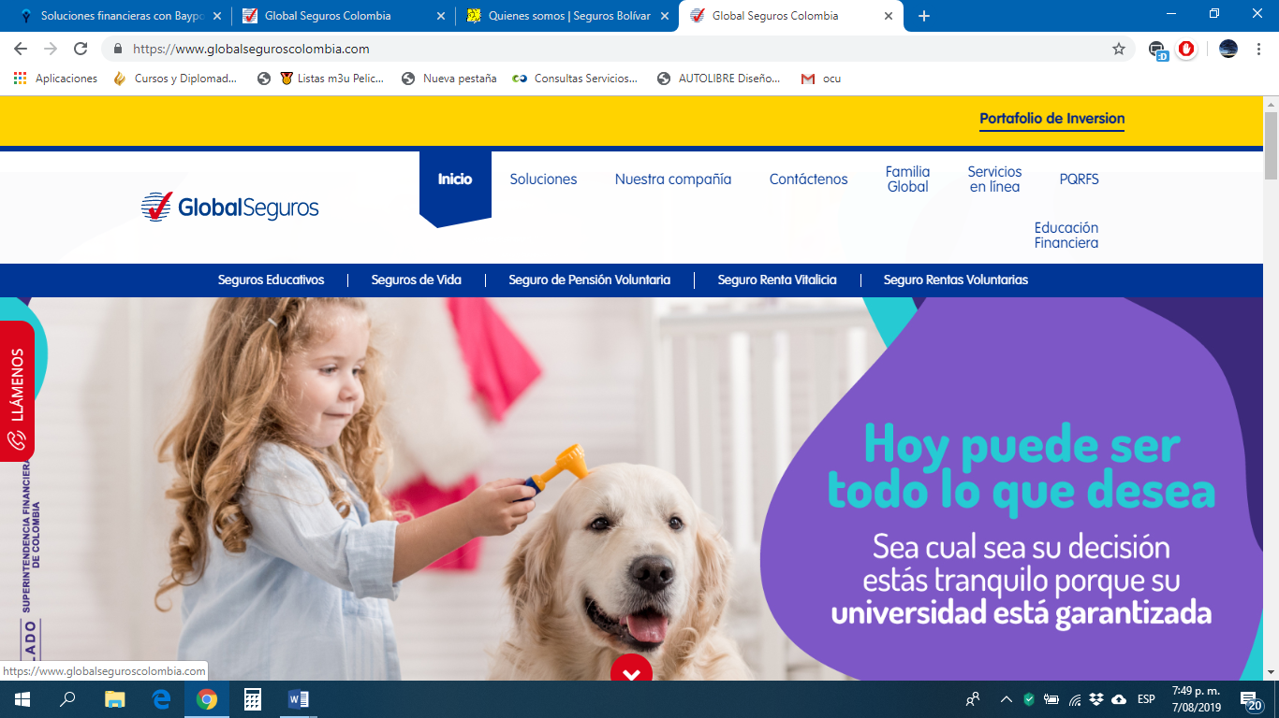

<https://www.proyectat.co/more-about-me> <https://www.globalseguroscolombia.com/>

GLOBAL LIFE INDX

###### UN PRODUCTO UNICO EN COLOMBIA

Proyectat y Global Seguros han desarrollado Global Life INDX; un producto de vida individual único en Colombia que protege tu vida mientras te genera una inversión garantizada, asegurando ese momento de la vida que te sueñas.

**​**

**VALORES DE RESCATE ATADOS AL DESEMPEÑOS DEL ÍNDICE S&P 500 low volatility 5% con una garantía mínima del 1%EA.**

​​​

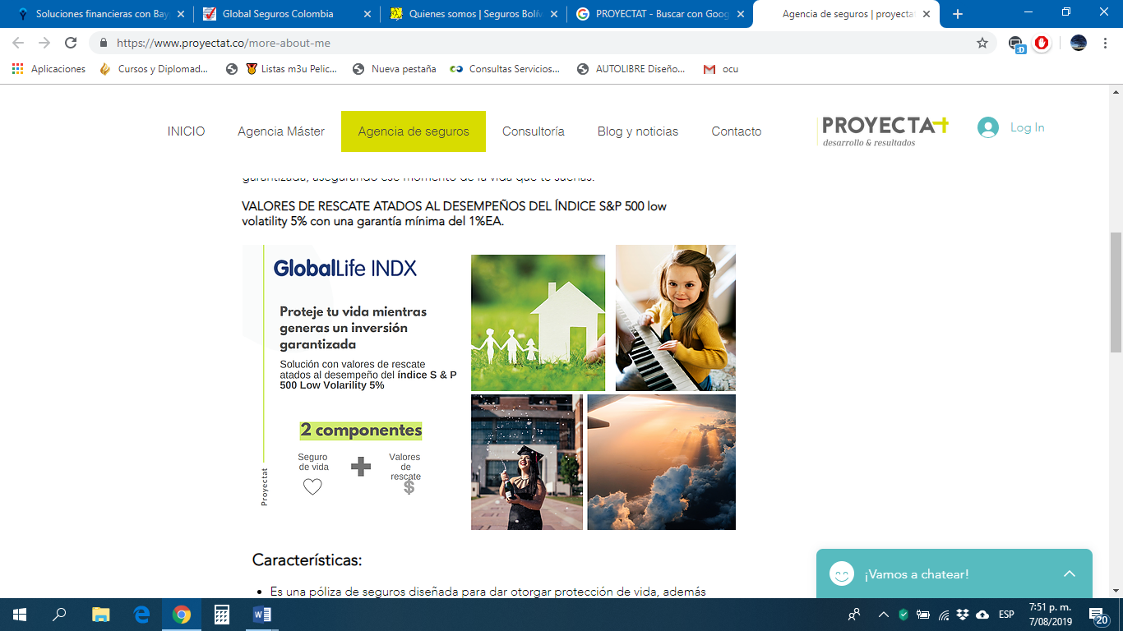

**Características:**

​

* Es una póliza de seguros diseñada para dar otorgar protección de vida, además de acumular capital para cumplir tus objetivos futuros (vivienda, viajes, pensión, educación, retiro)
* Tu puedes determinar el monto de capital que deseas acumular y el plazo de tiempo para alcanzarlo
* Cuenta con valores de rescate indexados al desempeño del índice S&P 500 Low Volatility 5% con una garantía del 1% EA.
* Es un seguro de vida universal variable, que te permite modificar tu meta financiera y la edad objetivo en cada aniversario de la póliza.
* Tendrás una cobertura básica por fallecimiento y coberturas opcionales por incapacidad total y permanente y enfermedades graves.
* También contarás con cobertura adicional por fallecimiento.
* Puedes decidir cómo fraccionar la prima; puede ser mensual, trimestral o semestral SIN NINGÚN CARGO.
* Al alcanzar la edad objetivo, puedes hacer retiro de tu capital o permanecer asegurado hasta los 100 años de edad sin pagar más primas.
* Tienes la posibilidad de solicitar préstamos hasta por el 80% de los valores de rescate disponibles
* Premiamos la permanencia con un bono anual de fidelidad a partir del año 11 y hasta la edad objetivo establecida.

***Consultores Financieros:***

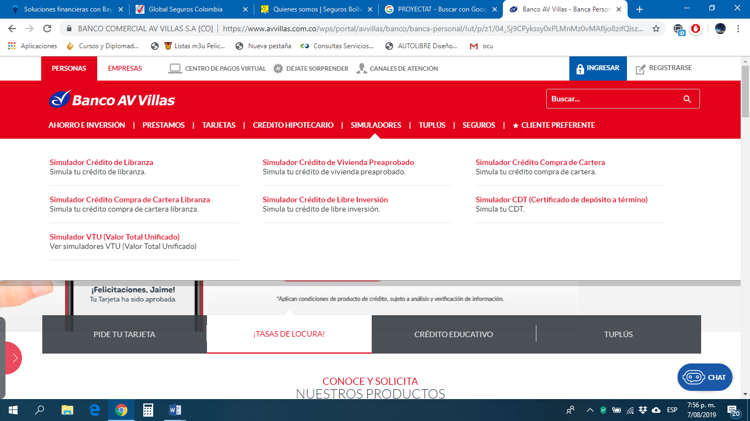

***Datos de contacto: pendiente –*** [***gerencialagsi@gmail.com***](mailto:gerencialagsi@gmail.com)

Redes Sociales: ***pendiente***